Etat des stocks
Cet écran présente l'état des stocks des produits gérés.

Utilisation de l'écran
L'écran présente la liste des produits dont le stock est géré. Les listes déroulantes du haut de l'écran permettent de préciser des critères de sélection pour l'affichage.
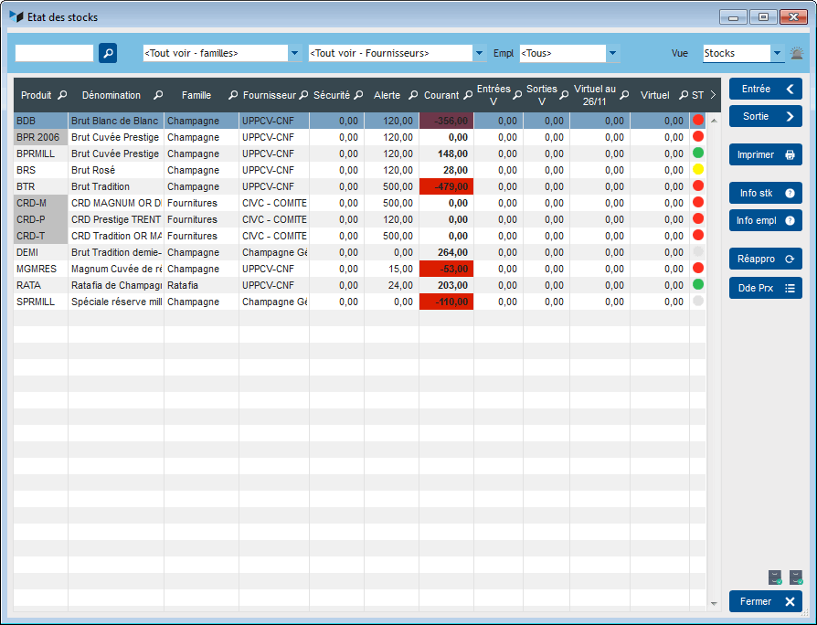
Dans cette liste, ici la vue “Stocks”, sont affichées les colonnes Entrées V et Sorties V (entrées et sorties virtuelles). La prise en compte dans le stock virtuel en entrée ou en sortie commente à partir du moment où la pièce de référence n'est plus à l'état “brouillon”, et cesse à partir du moment où la date de référence de la pièce est renseignée, selon le tableau ci-dessous :
Entrées virtuelles
- commandes fournisseur : date de réception
- factures fournisseur : date de règlement
- bons de réception : date de réception
Sorties virtuelles
- devis client : date d'acceptation
- commande client : date de validation
- factures client : date d'encaissement
- BL : date de livraison
La colonne Virtuel au JJ/MM (ici le 26/11) est le stock virtuel calculé à date, ce qui donne une précision plus importante pour le stock virtuel global, exprimé sans notion de date. Elle est affichée selon le paramétrage des options de réappro.
La colonne ST (statut), affiche le statut de stock du produit, en fonction des seuils de stock définis (stocks d'alerte, de sécurité, maximum).
La liste déroulante permet de sélectionner d'autres vues :
- la vue Valorisation présente la valorisation du stock à la vente (en PU Vente et PAMP)
- la vue Stock+Valo présente les éléments des deux vues précédentes
- la vue Commande présente le nombre de produits à commander immédiatement, en fonction des stocks courants et des alertes de stocks
Les boutons Entrée et Sortie permettent de saisir des entrées et des sorties de stock, pour le produit sélectionné dans la table.
Le bouton Info stk affiche le détail du stock pour le produit sélectionné.
Le bouton Info empl affiche les informations d'emplacement de stock, si les emplacements sont gérés.
Le bouton Réappro lance une commande fournisseur pour les produits sélectionnés dans la table, qui nécessitent un réapprovisionnement, en fonction de vos objectifs de gestion de stock, tandis que le bouton Dde prx génère une demande de prix selon les mêmes règles.

Valorisation du stock
La vue “Valorisation” présente les colonnes suivantes :
- Valorisation présente la valorisation du stock à la vente, le stock étant valorisé par la formule : PU HT vente * Qté en stock
- Valorisation PAMP présente la valorisation du stock selon le prix d'achat moyen pondéré (PAMP), le stock étant valorisé par la formule : PU HT vente * PAMP
paramétrage général de l'application
Calcul du PAMP

Options du menu contextuel
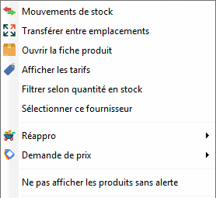
- Mouvement de stocks : ouvre la liste des mouvements de stock pour le produit sélectionné
- Transférer entre emplacements : permet de transférer une quantité du produit sélectionné vers un autre (si les emplacements sont gérés)
- Filtrer selon quantité en stock : permet de n'afficher que les produits dont le stock est inférieur à un seuil
- Sélectionner ce fournisseur : permet de sélectionner tous les produits du même fournisseur, en vue d'une commande fournisseur ou d'une demande de prix
- Réappro et Demande de prix permettent d'effectuer les mêmes actions que les boutons Réappro et Dde prx, mais avec des options de réappro supplémentaires
- Ne pas afficher les produits sans alerte permet de ne pas afficher les produits “sans alerte de stock”, c'est à dire dont le stock d'alerte et le stock minimal sont à zéro.


Autres articles “Stocks”
Détails stocks produits
Emplacements (de stock)
Etat des stocks
Mise à jour Inventaire
Mouvements de stocks
Niveaux par emplacements (de stock)
Recalculer / apurer / épurer les stocks
Reliquats
Stock de produits composés
Stocks : généralités sur la gestion des stocks
Stocks : modes de gestion
Stocks par numéros de série
Transfert entre emplacements (de stock)

